

COURTIER ASSERMENTE – Olivier EVRARD
Tél : 02 99 202 202 – Fax : 02 99 202 200
BP 50 – 35404 ST-MALO Cédex – France

SAINT MALO, le 12/04/2011 $ 1,4395

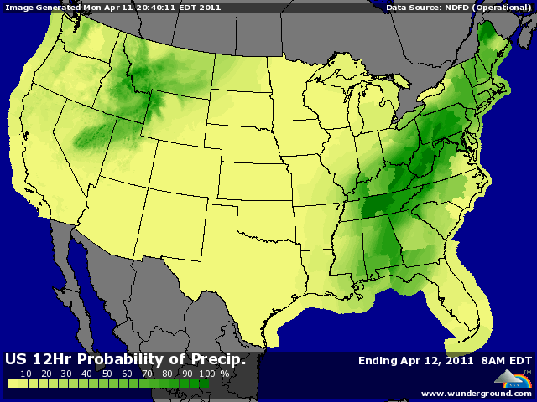

BLE : - prises de bénéfices, surtout sur la bourse de Kansas City et surtout en NR, avec une météo US annonciatrice d’un peu plus de pluie sur le sud et le centre de la wheatbelt,
- les inspections ressortent en dessous des besoins (28,279 contre 31,7),
+/- le maïs et la demande en blé feed sur le marché intérieur US soutiennent les cours (là, surtout en AR),
+ le rating continue de se dégrader avec le manque d’eau et un we dernier encore très chaud et sec dans le sud. Les P/VP sont à 36% (+4) contre seulement 6% en 2010 et les G/EXC. A 36% (-1) contre 65%. Mais dans certains gros états les chiffres sont encore plus parlant, Texas P/VP à 40% (+9) et Kansas P/VP à 37% (+3),

MAÏS : + un record de plus à 7,83$ en séance, la barre des 8$ se rapproche avec un marché qui ne réussit pas à calmer la demande,
+ après un we plutôt favorable, la météo pluvieuse ne facilite pas le planting qui était attendu entre 4 et 6% mais qui ressort à 3% comme en 2010 et en moyenne. Et ce n’est pas cette semaine qu’il va accélérer,
+/- la baisse des bourses, de l’or et du pétrole ne parvient pas à calmer le jeu,
+/- les inspections sont inférieures aux besoins à 38,79 contre 43,3
+/- la nouvelle secousse au Japon a fait plier la hausse hier soir mais d’un autre côté, le Japon a acheté 500KT de maïs US pour sur la période juil/sept,

SOJA : - la faible présence chinoise et les switchs des positions vers le sud pèsent sur le CBOT,
- à cela s’ajoute le repli des bourses, or et pétrole,
- les capacités de triturations tournent à peine à 40% en Chine avec de très mauvaises marges en raison des prix d’huile. La demande est largement couverte et les stocks sont hauts. On parle déjà d’un chiffre d’import de graine par la Chine de 53 à 54 millions contre 57 dans le dernier USDA,
- la météo argentine est largement favorable à une récolte rapide,
+/- les inspections export restent cependant > aux besoins avec 20,825 millions de bx contre 14,44,
+/- la crainte de voir moins de surface de soja aux US soutien en partie la NR,

A SUIVRE : la demande, que le marché veut faire plier en maïs en augmentant les prix et la météo aux US mais aussi en Europe et en Chine pour les blés d’hiver.

